*Party Guide*

16. група: Георги Любенов – 471221044; Габриела Станчева – 471221005; Велимир Иванов – 471221032; Роза Белова – 471221023; Баръш Шериф – 471221001; Иван Добрев – 471221007

Party Guide

1.Въведение

Party Guide е уеб приложение, което има за цел да помогне на своите клиенти при организиране на събития от различно естество(напр. рождени дни, чествания на годишнини, годежи, сватби, абитуриентски балове, дипломирания и още различни видове празненства). Уеб приложението ще предлага редица различни услуги и продукти, от които клиентът може да си избере, като различни услуги ще бъдат предлагани на клиента, когато той си избере типа събитие, което иска да организира.

Услугите предлагани на платформата ще бъдат предлагани от различни фирми и специалисти, които ще добавят своите услуги и/или продукти в платформата, като те могат да сложат снимки и описание към своите обяви.

2. Обща информация и разяснения за работата на приложението

2.1. Дефиниция на понятията, използвани за определяне работата на уеб приложението:

2.1.1. Дефиниция на понятията клиент и продавач

А) Клиент - потребител на уеб приложението, който може да я използва за закупуване на продукти или за наемането на вид услуга предлагана на нея. Клиентите могат да използват платформата за закупуване на продукт или услуга и без регистрация.

Б) Продавач – регистриран потребител на уеб приложението, който може да е фирма или физическо лице специализиран в дадена сфера, който предлага своите продукти и/или услуги на платформата, като след регистрация добавя обява, която включва детайли за дадения продукт или услуга.

2.1.2. Дефиниция на понятията продукт и услуга:

А) Продукт – материална вещ предлагана от продавача, която може да се закупи от клиента за организирането на дадено събитие. Продуктите могат да бъдат най-различни вещи като покани, цветя, подаръци за присъстващите на събитието, парти украса, парти съдове и приспособления, храна, торти и т.н. , като продавачът и купувачът се разбират за вземането и доставката на даден продукт.

Б) Услуга – действие предлагано от специализирана фирма или специализирано лице , чрез което се помага на клиента да организира своето събитие и/или се цели забавлението на клиента и присъстващите на събитието. Примери за услуга могат да бъдат украсяването на дадено помещение или кът, кетъринг, аниматори за детски рождени дни и т.н. .

2.2.Разяснения към обявите на продукти и услуги.

2.2.1. Информация към обявата: всяка обява трябва да включва заглавие, описание на предлагания продукт или услуга, снимки, ценоразпис.

Към обявите трябва да бъде добавено и местоположение(то може да е адрес на даден магазин или дадена фирма, като към местоположението може да се добавят и информация за градове и/или области, където е налична дадената услуга) и за да е лесно ориентирането за местоположението на дадена обява в системата е интегрирана технологията на Google Maps, която е една от най-разпространените в световен мащаб.

Обявите също така трябва да включват и начин за контакт с продавача, като то може да бъде имейл адрес и/или телефонен номер, на които продавачът ще приема запитвания и поръчки за своята обява.

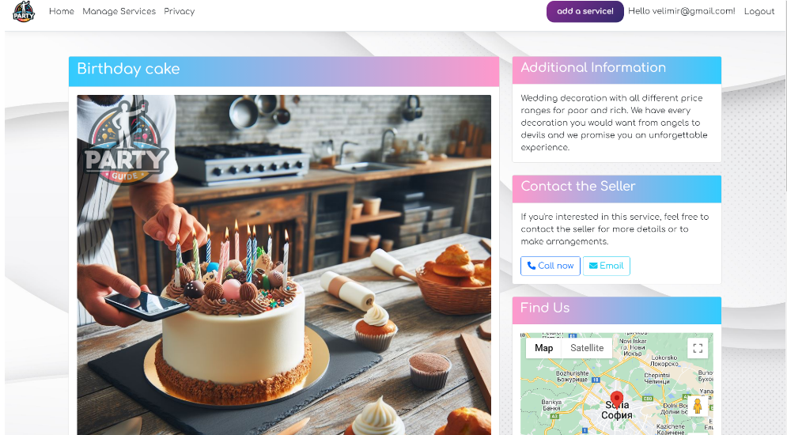

2.2.3. Ревюта от клиенти: Всяка обява ще включва ревюта написани от регистрирани потребители, като регистрирани клиенти могат да напишат коментар към продукт или услуга, която вече са ползвали и да дадат оценка за цялостна удовлетвореност в интервал от 1 до 5, като тези оценки ще помогнат на бъдещите клиенти при вземане на решението и ще накарат продавачите и хората предлагащи услуги, да положат специални усилия, за да са доволни техните клиенти.

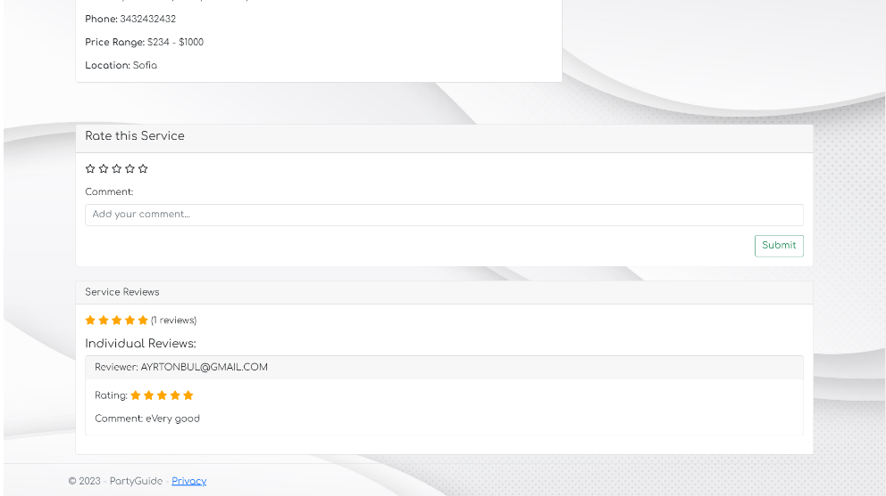

2.3. Дефиниране на работата на уеб приложението:

2.3.1. Регистрация и влизане в потребителския профил

А) Регистрация в платформата: Потребителите на уеб приложението ще могат да се регистрират в платформата, като попълнят имейл адрес и изберат парола за достъп до профила и потвърдят избраната парола или те могат да изберат да се регистрират с вече съществуващият им Google профил, като за това в системата е интегрирана системата на Google за регистрация и влизане в профила на друг сайт чрез вече съществуващ Google акаунт.

Б) Влизане в потребителския профил: Потребителят може да достъпи профила в платформата си, като въведе имейл адреса, с който се е регистрирал в платформата и паролата си или избере опцията да влезе в профила си, чрез своя Google акаунт, ако вече веднъж се е регистрирал по този начин.

2.3.2. Търсене и сравнение на обяви

Клиентите(нерегистрирани и регистрирани) имат възможността да търсят обяви за събитието, което организират, като платформата им предлага различни филтри при търсенето.

Клиентите могат да изберат категорията на събитието, което ще организират, като това улеснява търсеното им измежду всички публикувани обяви. Те също така имат възможността да изберат долна и горна граница на цената на търсения продукт, като този филтър им помага да си намерят подходящият продукт бързо и ефикасно спрямо техния бюджет. Клиентите също така могат да изберат местоположението на обявите, които искат да видят, което също е много важно при ефикасното търсене, понеже нито един клиент, който живее в Сандански, не иска да търси обява от тези в Добрич. Клиентите също така могат да филтрират обяви по тяхното име.

След като клиентът си настрои филтрите според своите нужди е нужно само да натисне върху бутона „Apply Filters“ и обявите, които се показват на клиента ще отговарят на неговите предпочитания.

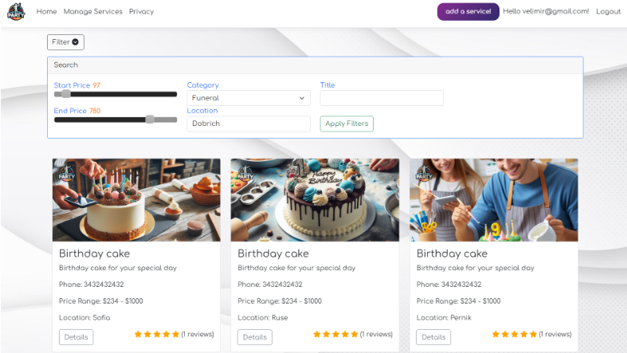

(Снимка от страница, на която са показани обяви и различните филтри за търсене)

Б) Възможност за клиентите да сравняват различни предложения от продавачите.

2.3.3.Покупки и резервации:

А)Покупка: клиентите има възможност да закупят избран продукт предлаган от един продавач на платформата, като те ще имат опцията да комуникират с продавача чрез дадените контакти на обявата, като по този начин клиентът и продавачът имат възможността да се разберат за доставката или вземането на даден продукт, а също така клиентите ще могат да задават въпроси свързани със самия продукт преди да направят поръчката.

Б) Резервация: клиентите имат възможност да резервират дадена услуга, като те се свържат с лицето или фирмата, което изпълняват услугата чрез данните за контакт, които се намират на обявата, за да се разберат за дата и час ,а също така да се уточнят подробностите около изпълнението на услугата.

2.3.4. Създаване и изтриване на обяви

А)Създаване на обява

Всеки регистриран потребител на платформата има възможността да публикува обява за предлаган от него продукт или услуга. За публикуване на обява потребителят трябва да е влезнал в профила си и след това натиска върху бутона „add a service!“, който се намира в десния горен ъгъл на началната страница. След натискане на бутона се отваря нов прозорец, който съдържа формуляр намиращ се в лявата страна на страницата, който трябва да бъде попълнен от потребителя преди публикуване на обявата.

Потребителят трябва да зададе име на своята обява, да качи снимков материал илюстриращ предлагания продукт или услуга, да напише описание, да сложи телефонен номер, на който може да приеме клиентски запитвания и поръчки, да определени ценови диапазон и да зададе местоположението на продукта или .

Потребителят няма нужда да избира категорията, в която трябва да бъде сложена тяхната обява, понеже това се прави автоматично от система благодарение на dataset(Machine Learning технология), която е заложена в системата и определя категорията на обявата според наименованието на продукта или услугата избран от потребителя.

Категориите заложени в система са: рожден ден(Birthday), годишнина(Anniversary) , сватба(Wedding), бал(Prom) (абитуриентски , абсолвентски), завършване(Graduation), кръщене(Baptism), празник по повод пенсиониране(Retirement) и фирмени празненства(Company).

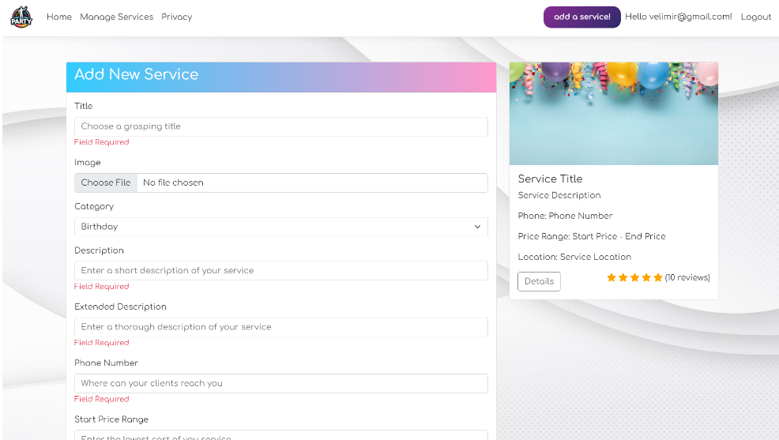

(Снимка на страницата за добавяне на обяви преди попълване на информация )

В дясната страна на страницата се намира прозорец, на който се появяват данните попълнени от потребителя във формуляра, като всяка добавена информация и снимков материал се появява автоматично във вид на обява. Чрез тази функционалност потребителите имат възможността да видят как би изглеждала тяхната обява още преди да я публикуват и да сменят някакъв детайл при нужда преди да запаметят промените.

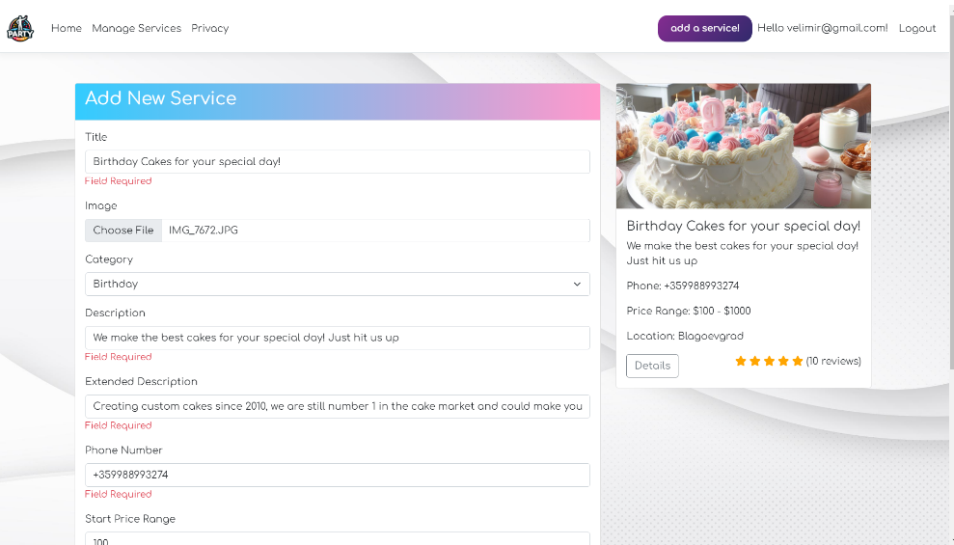

(Снимка на страницата за създаване на обяви при попълнени данни)

Б)Изтриване на обява: Регистрираните потребители, които са публикували обява имат възможността и да изтрият обява, като отидат на страницата с техните обяви.

2.3.4. Комуникация в платформата

Комуникация между клиент и продавач: Клиентите намират данните за контакт на продавача в самата обява, което им позволява да се свържат с продавача по желания от тях начин и да научат повече за детайлите по обявите и да се разберат за срок на изпълнение, доставка и ден и час на резервация на услуга.

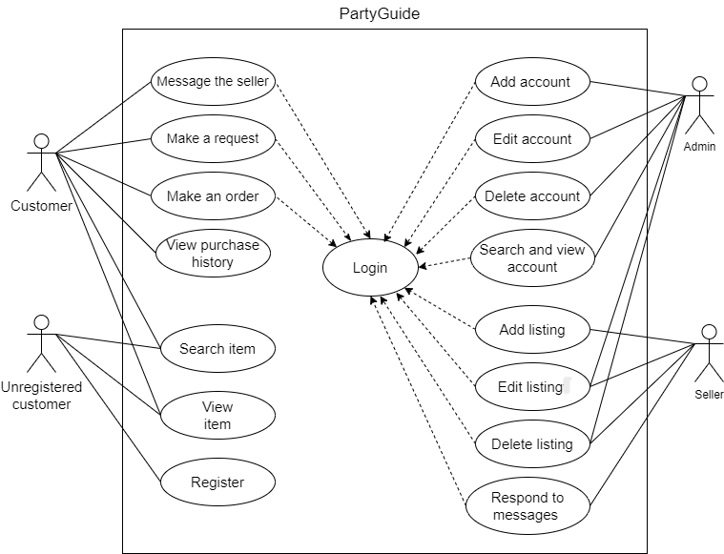

(Use case диаграма)

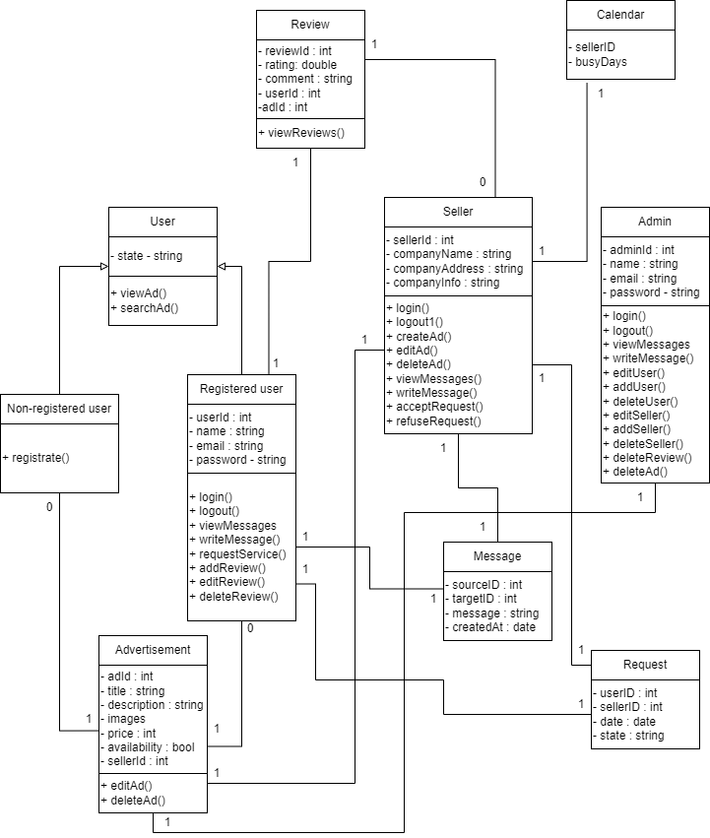

(Class диаграма)

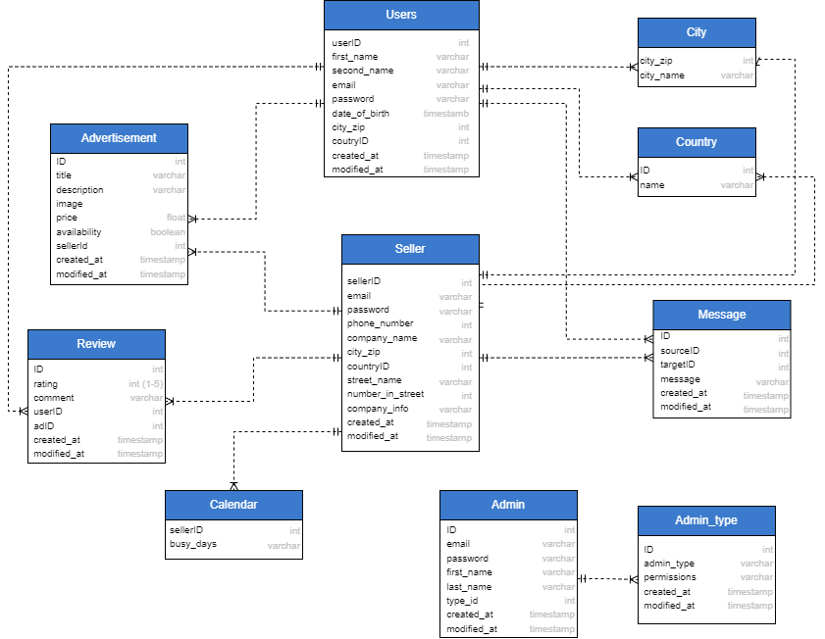

(Database диаграма)

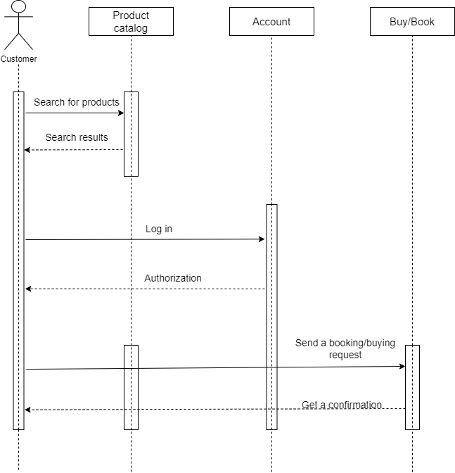

(Sequence диаграма)

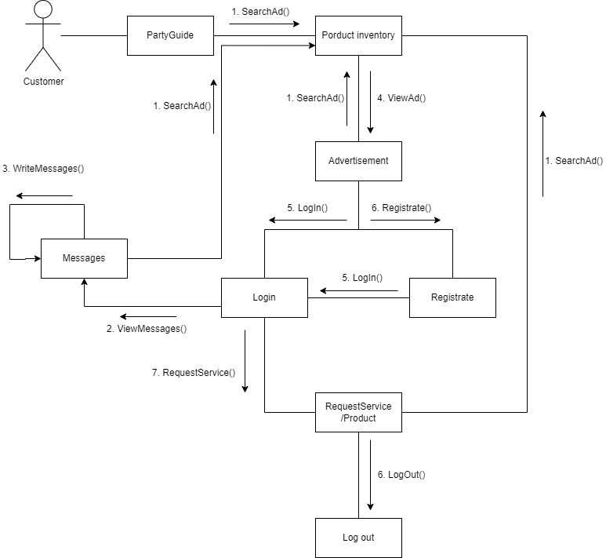

(Communications диаграма (customer))

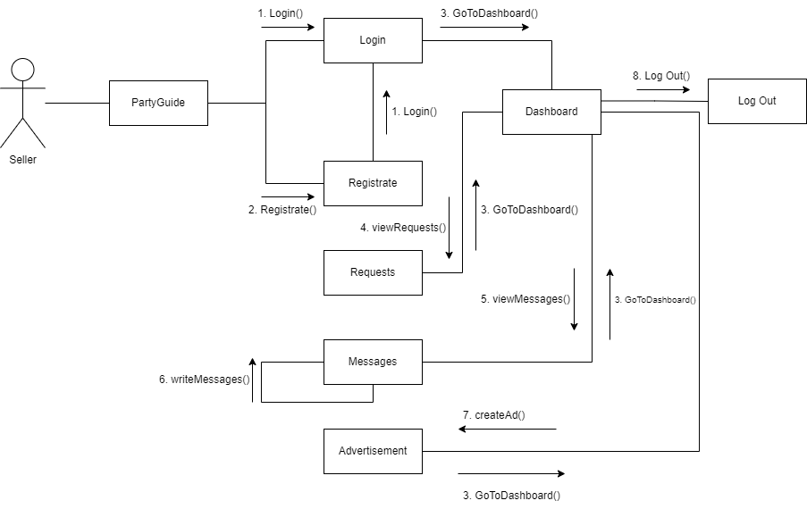

(Communications диаграма (seller))

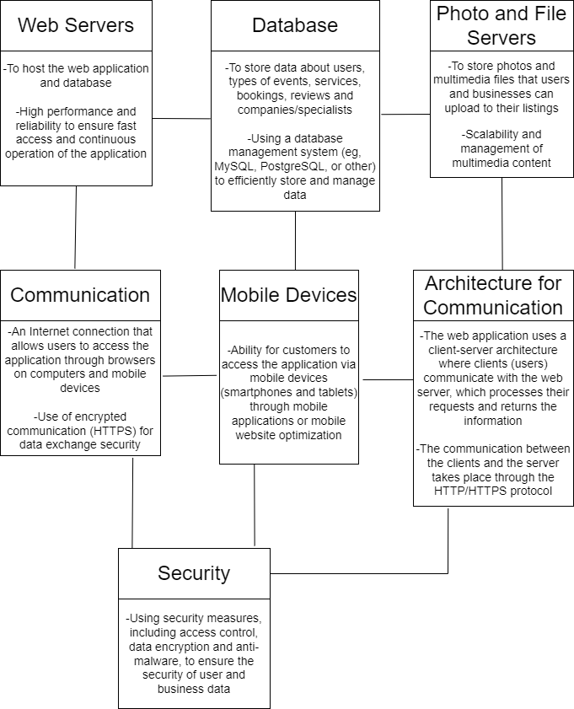

(Deployment view)

3. Нефункционални изисквания

3.1 .Достъпност

- Приложението ще работи със GIT и ще разполага с различни branch-ове, съответно dev, test и prod. Проблемите ще се решават и откриват предимно в тестова и девелопмънт среда. В случай, че някой проблем е станал известен вече в продукционна среда или ще се предостави hotfix, чиято разработка да се задейства с предимство пред нови функционалности, или версията ще бъде rollback-ната посредством хостинга, който използваме.

- Друг метод за осигуряване на 100% uptime на системата е да използваме няколко инстанции на приложението, работещи едновременно (POD-ове). Това ще позволи на системата да се възстанови при нужда т.е. когато единият POD падне – веднага да се прехвърли на друг, работещ POD.

3.2.Разширяемост

- Архитектурата, която ще използваме, за да гарантираме, че приложението ни ще е възможно най-лесно за разработка, четимо и скалируемо е CLEAN ARCHITECTURE. Тя се състои от различни проекти в едно приложение, разделящи го на различни нива – всяко с точно определена цел. Нивата ще бъдат съответно Data Access, Infrastructure, Presentation, Domain, Common. Това ще позволи на приложението да е много гъвкаво и всяко ниво да работи самостоятелно като отделен проект, независим от другите. Благодарение на разширяемостта във всеки момент фундаментална част от приложението ще може да бъде пренаписвана, например изцяло да сменим базата данни, която използваме. Освен това, този тип архитектура ще подпомогне лесното писане на код под формата на екип – всичко ще бъде лесно четимо, поради категоризацията на проектите и придържането към правилни похвати. При нужда от нови външни системи – те ще се добавят в нивото, отговорно за връзката и имплементацията с външни системи – infrastructure layer.

3.3.Производителност:

- Ограничаване на натоварването - Използване на сървърно мащабируеми технологии като облачни услуги, които автоматично увеличават капацитета спрямо увеличаващия се трафик или натоварване. Например, при използване на услуги като Amazon Web Services (AWS) или Microsoft Azure, може да се зададе автоматично увеличаване на броя на сървърите в моменти на пиково натоварване.

- Планиране и репликация на системите - Използване на CDN (Content Delivery Network) за кеширане на съдържание в различни региони по света, което намалява натоварването върху основния сървър. При увеличение на географското разпределение на потребителите, CDN осигурява бърз достъп до съдържанието, като намалява натоварването върху основния сървър.

3.4.Сигурност:

- Ограничаване на достъпа до системата спрямо ролите на потребителите - Използване на множество нива на достъп и разрешения във входните точки на системата в зависимост от ролите на потребителите. Администраторите имат по-високи нива на достъп в сравнение с обикновените потребители. Например, администраторът може да има право да променя системни настройки и да изтрива обяви докато обикновеният потребител има достъп само до основните функции.

- Поддържане на резервни копия и бекъп механизми за защита на информацията - Автоматизирано правене на бекъп на базите данни всеки ден или няколко пъти на ден. Създаването на резервни копия на данните осигурява възможност за бързо възстановяване в случай на събитие, като например кибератака или изгубени данни. Това е важен елемент от сигурната стратегия за запазване на данните.

3.5.Възможност за тестване:

- Налагане на тестови случаи - Използване на автоматизирани unit тестове, които покриват различни аспекти на приложението. Например, функционални тестове, интеграционни тестове, регресионни тестове и тестове за издръжливост, които се изпълняват автоматично при всяка промяна в кода или на системата.

- Използване на интегрирани технологии за тестване - Използване на инструменти като Selenium за функционални тестове на уеб приложения и bUnit, специално за нашия случай, подходящ за тестване на dotNet приложения. Тези инструменти автоматизират тестовите сценарии и улесняват изпълнението на широк набор от тестове.

3.6.Интероперабилност:

-Анализ на входно-изходните канали на информация - Използване на стандартизирани протоколи за комуникация между различните системи, като RESTful API, SOAP, GraphQL и други. Тези протоколи улесняват обмена на данни между приложенията и гарантират съвместимост и взаимодействие между тях.

- Анализ на интерфейса за комуникация между софтуера и потребителя - Разработване на потребителски интерфейси, които са интуитивни и лесни за използване. Използване на стандартни методи за интеракция, като например еднозначни бутони, текстови инструкции и визуални елементи, които подпомагат потребителя при навигацията и използването на системата.